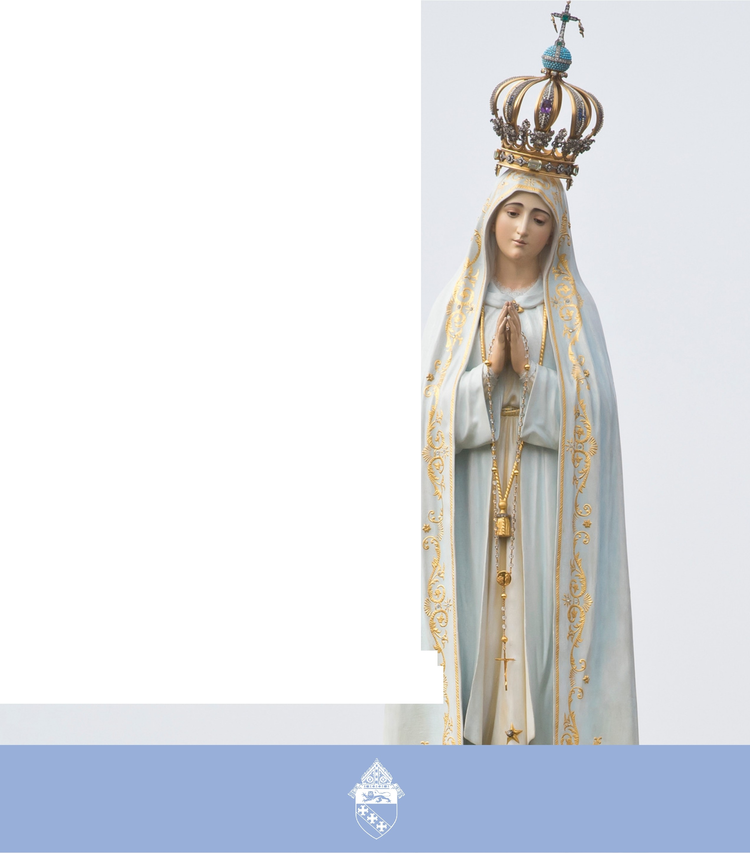

KIT DE HERRAMIENTAS PARA REDES SOCIALES

MAYO
MES DE MARÍA
p.

PREPARADO POR LA OFICINA DE COMUNICACIONES

DESCRIPCIÓN
DESCRIPCIÓN
PÁGINA | 02

En un esfuerzo por servir mejor a las parroquias y los ministerios de Carolina del Sur, la Diócesis de Charleston publica cada mes un kit de herramientas para los medios de comunicación con recursos de medios sociales para promover un tema mensual en todo el estado. Este próximo mes, mayo, es el Mes de la Compasión.

Mientras reflexionamos sobre el corazón compasivo de María, se anima a todas las parroquias a compartir y amplificar el mensaje #SerCompasivo #BeCompassionate a través de sus propias plataformas sociales con la ayuda de un kit de herramientas que aparece a continuación.

OBJETIVOS

Los objetivos de la campaña de este mes son:
Destacar las fiestas especiales de los santos
Destacar las fiestas marianas
Informar e inspirar a los fieles con guías para un Tiempo Pascual fructífero

PASOS

- DESCARGA la foto haciendo clic con el botón derecho en la imagen a continuación para guardarla en tu escritorio. También puedes simplemente arrastrarla a tu escritorio.
- INICIA SESIÓN en tu sitio de redes sociales favorito, como Facebook, Twitter o Instagram.
- COPIA Y PEGA una de las leyendas de ejemplo que aparecen a continuación en tu actualización de estado, o crea tu propio mensaje que incluya el hashtag #SéCompasivo #BeCompassionate.
- SUBE la imagen #SéCompasivo #BeCompassionate guardada en tu escritorio para acompañar tu actualización de estado.
- PUBLICA tu actualización de estado y anima a otros a unirse a la iniciativa a través de un “me gusta”, compartiendo, volviendo a compartir y ¡etiquetando a otros!

PÁGINA | 03
PUBLICACIONES EN LAS REDES SOCIALES

PUBLICACIONES EN LAS REDES SOCIALES

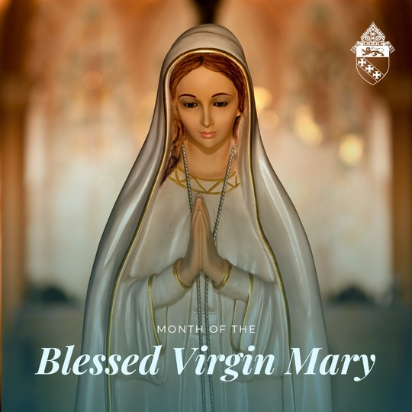
MES DE LA BIENAVENTURADA VIRGEN MARÍA

Durante el mes de mayo, el Mes de María, la Iglesia nos invita a rezar el rosario, asistir a Misas dedicadas a nuestra Madre y participar en otras devociones para honrarla. Algunas parroquias celebran también ceremonias de Coronación de María, en las que una estatua de María es coronada con flores como símbolo de su condición de reina.

Mayo es un tiempo para reflexionar sobre la vida y las virtudes de María, su modelo para nosotros de humildad, obediencia y confianza en Dios. También es el momento de pedir su intercesión en nuestras vidas y de profundizar en nuestra relación con ella como madre espiritual.

El Mes de María es una oportunidad hermosa para que los católicos se acerquen a la Reina del Cielo y la honren como Madre de Dios.

#sécompasivo #coronacióndeMaría
Imagen: Mes de la Bienaventurada Virgen María

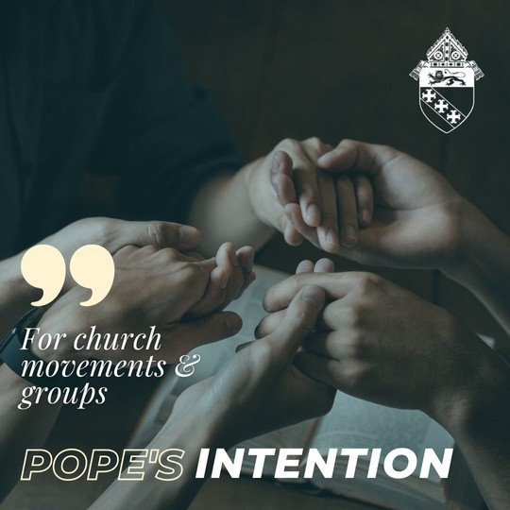
INTENCIÓN DEL PAPA: MAYO

Este mes, en unidad con el Papa Francisco, rezamos para que los movimientos y grupos eclesiales redescubran cada día su misión de evangelización, poniendo sus propios carismas al servicio de las necesidades del mundo.

#intencióndelpapa #sécompasivo
Imagen: Para movimientos eclesiales y grupos
Intención del Papa

PÁGINA | 04
PUBLICACIÓN EN LAS REDES SOCIALES

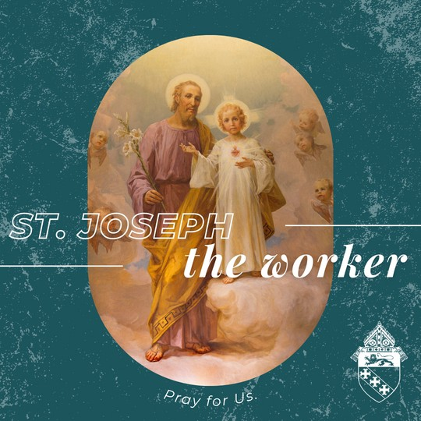
FIESTA DE SAN JOSÉ OBRERO: 1 DE MAYO

Hoy honramos la vida y la obra de san José, el padre terrenal de Jesús. José es el patrono de los trabajadores, los carpinteros y los padres.

La celebración de esta fiesta nos recuerda la dignidad del trabajo y la importancia de tratar a los trabajadores con respeto y equidad. Pedimos la intercesión y las bendiciones de san José para todos los que trabajan para ganarse el sustento para ellos y sus familias.

San José, ¡ruega por nosotros!
Imagen:
San José Obrero
Reza por nosotros.

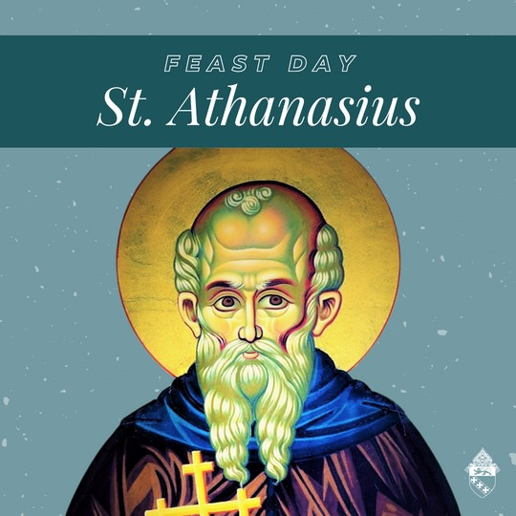
FIESTA DE SAN ATANASIO: 2 DE MAYO

Bendita fiesta de san Atanasio, obispo y teólogo que vivió en Egipto durante el siglo IV d. C. Desempeñó un papel importante en la Iglesia cristiana primitiva al defender la doctrina de la Trinidad y combatir la herejía arriana.
San Atanasio fue exiliado varias veces por sus creencias, pero se mantuvo firme en su convicción.

Es doctor de la Iglesia y sus escritos sobre teología, como “La Encarnación del Verbo”, siguen siendo estudiados por los eruditos en la actualidad. San Atanasio, ruega por nosotros, para que seamos audaces en la defensa de la fe.
Imagen: Fiesta de san Atanasio

PÁGINA | 05
PUBLICACIÓN EN LAS REDES SOCIALES

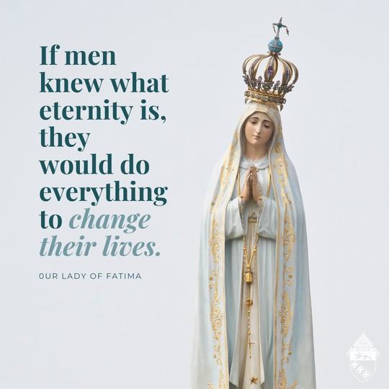
NUESTRA SEÑORA DE FATIMA: 13 DE MAYO

Hoy celebramos la fiesta de Nuestra Señora de Fátima, que se apareció a tres niños pastores en Portugal en 1917. Su mensaje de oración, penitencia y reparación nos sigue guiando hoy. Que centremos nuestra vida en torno a Cristo y busquemos la intercesión de Nuestra Señora de Fátima en nuestras vidas cotidianas.

#NuestraSeñoraDeFátima #Oración #Penitencia #Reparación
Imagen: Si los hombres supiesen lo que es la eternidad, harían todo para cambiar de vida.
Nuestra Señora de Fátima

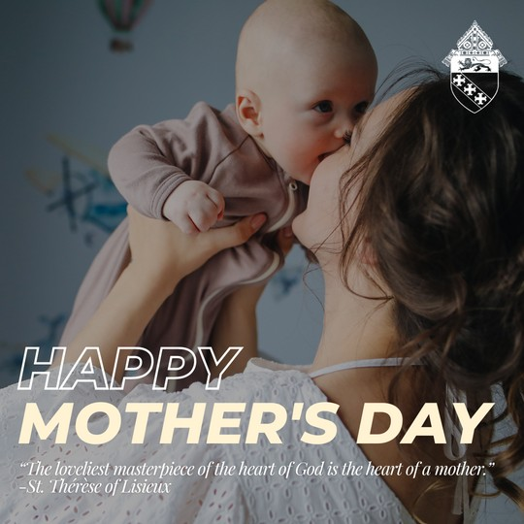
DÍA DE LA MADRE: 14 DE MAYO

¡Feliz día de la madre! Hoy honramos a todas las madres, tanto biológicas como espirituales, que llevan a cabo su vocación como un bello reflejo del amor compasivo y cariñoso de Dios.

Gracias a todas las madres por su sacrificio, fuerza y gracia. ¡Bienaventurada Virgen María, nuestra madre celestial, ruega por nosotros!

#díadelamadre #sécompasivo
Imagen: Feliz día de la madre
“La obra maestra más hermosa del corazón de Dios es el corazón de una madre”. - Santa Teresa de Lisieux

PÁGINA | 06
PUBLICACIÓN EN LAS REDES SOCIALES

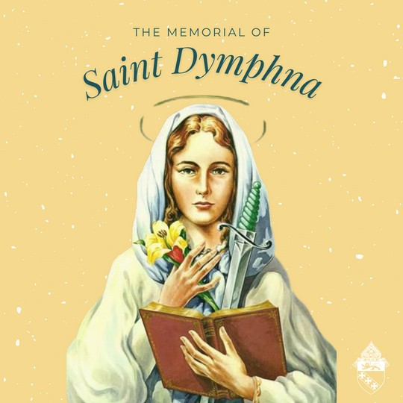
SANTA DIMPNA: 15 DE MAYO

Santa Dimpna, patrona de los que sufren enfermedades mentales o trastornos emocionales, ¡ruega por nosotros!

#díadefiesta #sécompasivo
Imagen: El memorial de santa Dimpna

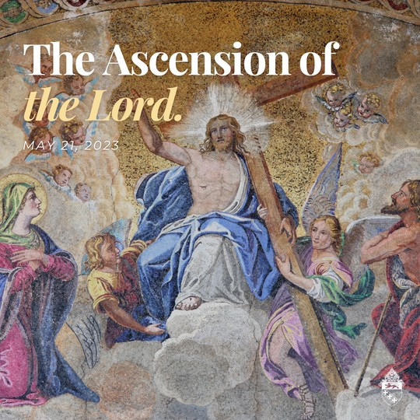
LA ASCENSIÓN DEL SEÑOR: 21 DE MAYO

Hoy celebramos la Solemnidad de la Ascensión del Señor, que marca la elevación física y corporal de Jesús al cielo. La ascensión significa poderosamente la victoria de Cristo sobre la muerte y su reinado sobre toda la creación. Hoy también marca el comienzo del periodo de espera de la venida del Espíritu Santo en Pentecostés.

#ascensión #tiempopascual
Imagen: La Ascensión del Señor
21 de mayo de 2023

PÁGINA | 07
PUBLICACIÓN EN LAS REDES SOCIALES

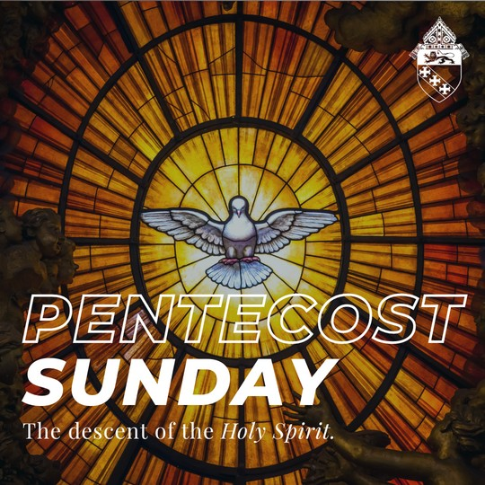
DOMINGO DE PENTECOSTÉS: 28 DE MAYO

La palabra Pentecostés viene del griego pentekostos, que significa “quincuagésimo”, refiriéndose a los 50 días después de Pascua. Hoy celebramos el descenso del Espíritu Santo sobre los 12 Apóstoles, la Santísima Virgen y los demás seguidores de Jesús. Pentecostés es el nacimiento de la Iglesia, que fue fortalecida y guiada por el Espíritu Santo. Los apóstoles, que antes eran temerosos e inseguros, se transformaron en líderes audaces y carismáticos que difundieron las enseñanzas de Jesús por todo el mundo.

Espíritu Santo, ven a nuestra Iglesia y a nuestros corazones, como hiciste en el primer Pentecostés, y anímanos a vivir el Evangelio sin miedo.
Imagen: Domingo de Pentecostés
El descenso del Espíritu Santo.

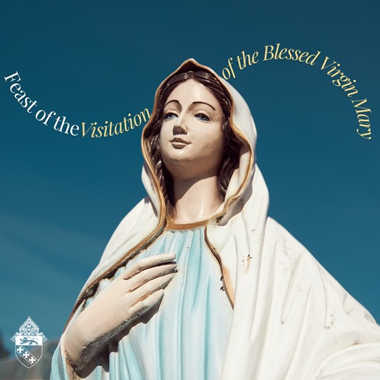
LA VISITA DE LA BIENAVENTURADA VIRGEN MARÍA: 31 DE MAYO

Hoy celebramos la fiesta de la visitación de la Bienaventurada Virgen María, cuando María visitó a su prima Isabel. Del hermoso relato de este encuentro en el Evangelio de Lucas (1:46-55), nos llega el Magnificat, o Cántico de la Virgen María, donde ella da gloria a Dios por el milagro que lleva en su seno. Sigamos el ejemplo de María de aceptación total de la voluntad de Dios y compartamos con alegría el amor de Cristo con los que nos rodean.

#FiestadelaVisitación #BienaventuradaVirgenMaría
Imagen: Fiesta de la Visitación de la Bienaventurada Virgen María

